Deling av drops
Tre personer skal dele 25 drops.
Hver person skal få minst ett drops.
På hvor mange måter kal de fordele 25 drops mellom seg?
Farge har ingen betydning.
Dokumenter bade metoder og løsningsforslag.
Bruk matematisk notasjon.

Hva hvis de skal dele 40 drops?
Hva hvis de skal dele n drops?

Vider utfordringer
Løs same problem hvis fire personer skal dele drops.

Enda større utfordring
Løs samme problem hvis $k$ personer skal dele $n$ drops, $k≤n$.

Bruk matematisk notasjon.
Løsninger
Elever har forskjellige strategier.
Noen begynner med å holde antall drops som den ene personen skal få konstant, og finner ut hvor mange muligheter det er for å fordele resten mellom de to andre. De ender opp med å skulle bestemme summen av de naturlige tallene fra 1 til $n-2$, som gir $\frac{(n-2)(n-1)}{2}$ muligheter. For $n=24$, er svaret 253.
En annen tilnærming er å starte med et mindre antall drops for å få oversikt over antall muligheter. De kan ende opp med en tabell som denne:
# drops | 3 | 4 | 5 | 6 | 7 | … | 24 | … | $$n$$
# måter | 1 | 3 | 6 | 10 | 15 | … | 253 |  | $$\frac{(n-1)(n-2)}{2}$$

Elevene kjenner igjen trekanttallene.
Enda en annen måte å tenke på, er denne:
Problemet er ekvivalent med å trekke to tall blant tallene 1 til 23, uten tilbakelegging, og der rekkefølgen ikke spiller noen rolle. Det gir $(\begin{matrix}23 \\ 2\end{matrix})$ muligheter.
Forklaring: Plasser dropsene på ei rekke, og velg 2 av de 23 mellomrommene.
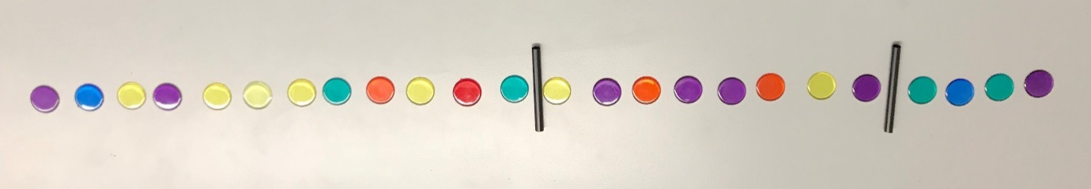

Den siste modellen kan enkelt utvides til $k$ personer og $n$ drops, $k≤n$.
De kan dele dropsene på $(\begin{matrix}n-1 \\ k-1\end{matrix})$ måter.

Husk at $\left(\begin{matrix}n \\ k\end{matrix}\right)=\frac{n!}{k!\left(n-k\right)!}$ , så $\left(\begin{matrix}23 \\ 2\end{matrix}\right)=\frac{23∙22}{2}=253$

